МІНІСТЕРСТВО ОСВІТИ І НАУКИ УКРАЇНИ

ЧЕРКАСЬКИЙ ДЕРЖАВНИЙ БІЗНЕС-КОЛЕДЖ

Циклова комісія «Комп’ютерних систем та мереж»

**ЗВІТ**

з навчальної дисципліни ,,**Основи програмування та алгоритмічні мови** ’’

**Виконав:**

студент 2 курсу

спеціальності: « Інженерія програмного забезпечення»

групи: 1П-19

Данько Артем Русланович

**Перевірила викладач:**

Марченко С.В.

Черкаси 2020

**ЗМІСТ**

1. Підготовка до розробки додатків мовою Python
2. Базові операції вводу-виводу
3. Застосування управляючих інструкцій
4. Оформлення звіту та захист завдань
5. **Підготовка до розробки додатків мовою Python**

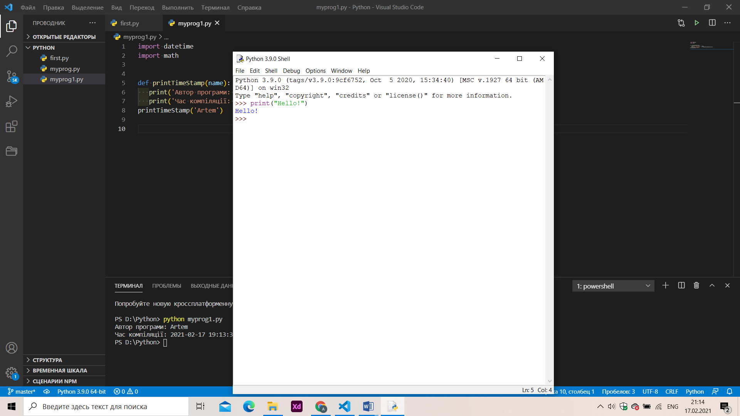

*Рис. 1. Консоль Python IDLE*

**2. Базові операції вводу-виводу (2 бали)**

Крок 1. Спробуйте вивести на екран своє ім’я, по-батькові та прізвище, збережені як багаторядковий текст (кожна частина з нового рядка) у змінній name.

import datetime

import math

print ('''  Артем

   Данько

   Русланович ''')

def printTimeStamp(name):

   print('Автор програми: ' + name)

   print('Час компіляції: ' + str(datetime.datetime.now()))

printTimeStamp('Artem')

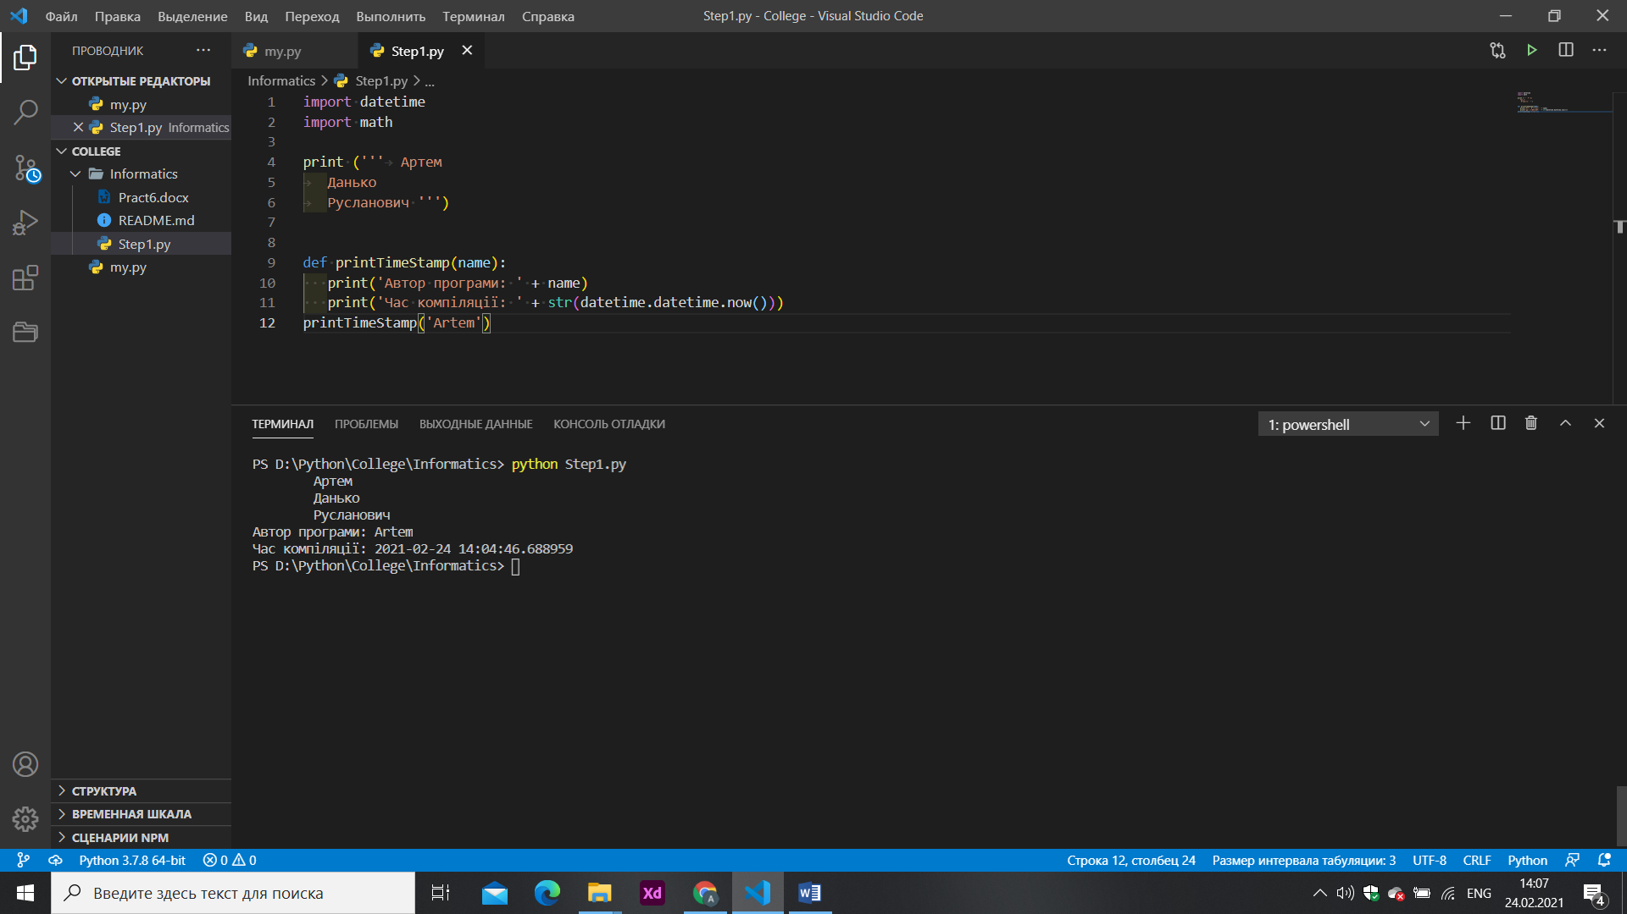

*Рис.2 Крок 1*

import datetime

import math

name = "Мене звати Данько Артем Русланович."

age = "Мені 17 років"

print(name + age)

def printTimeStamp(name):

   print('Автор програми: ' + name)

   print('Час компіляції: ' + str(datetime.datetime.now()))

printTimeStamp('Artem')

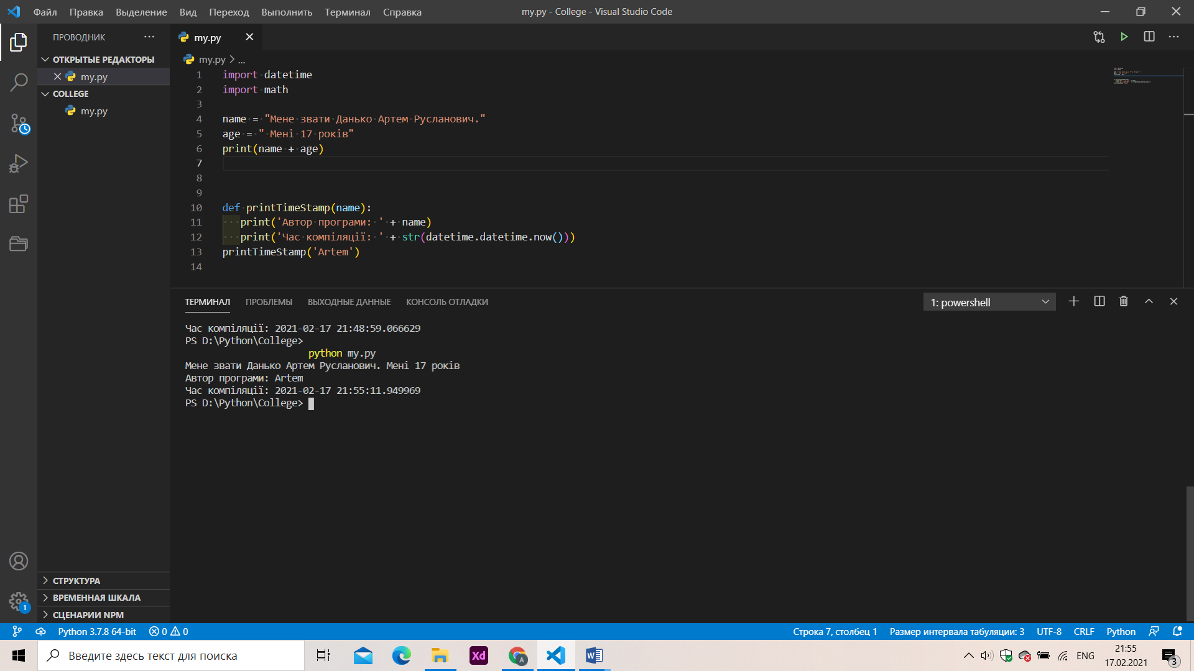

*Рис.2 Крок 2*

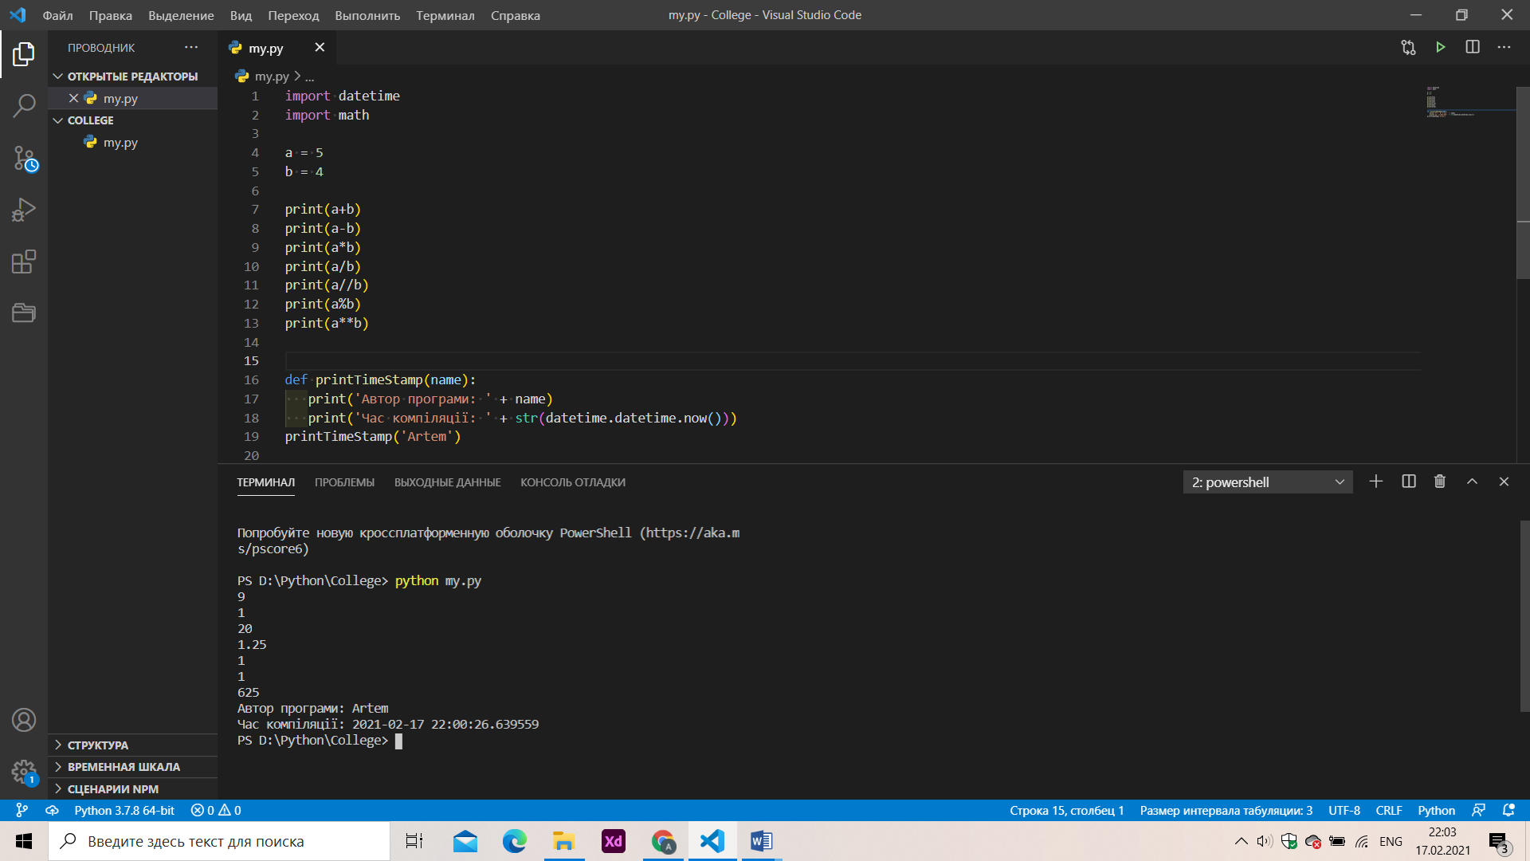

*Рис.2 Крок 3*

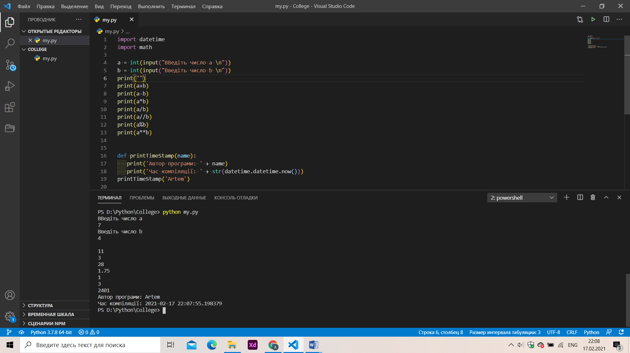

*Рис.2 Крок 4*